BREVET DE TECHNICIEN SUPÉRIEUR

CONTRÔLE INDUSTRIEL
ET RÉGULATION AUTOMATIQUE

U52 – Analyse d’une installation d’instrumentation, contrôle et régulation

SESSION 2025

Durée : 3 heures Coefficient :5

Matériel autorisé :

L’usage de la calculatrice avec mode examen actif est autorisé.
L’usage de la calculatrice sans mémoire, « type collège » est autorisé.

Aucun document autorisé

Documents à rendre avec la copie :
Annexes 1 à 6 ………………………………………………………pages 9/18 à 14/18
Annexe 9……………………………………………………………page 17/18

Dès que le sujet vous est remis, assurez-vous qu’il est complet.
Le sujet se compose de 18 pages, numérotées de 1/18 à 18/18.

S’il apparaît au candidat qu’une donnée est manquante ou erronée, il pourra formuler toutes les hypothèses qu’il jugera nécessaires pour résoudre les questions posées. Il justifiera, alors, clairement et précisément ces hypothèses.

La correction de l’épreuve tiendra le plus grand compte de la clarté dans la conduite de la résolution et dans la rédaction de l’énoncé des lois, de la compatibilité de la précision des résultats numériques avec celle des données de l’énoncé (nombre de chiffres significatifs), du soin apporté aux représentations graphiques éventuelles et de la qualité de la langue française dans son emploi scientifique.
Schéma du procédé

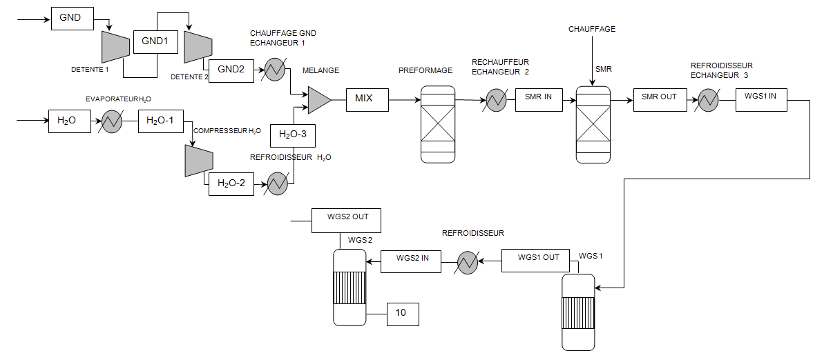
PARTIE 1
PARTIE 2
D’après : https://www.ctp.minesparis.psl.eu/Donnees/data01/168-rapportMIGhydrogA-ne.pdf
Fabrication du dihydrogène par vaporeformage.
La production de dihydrogène (H₂) est en grande majorité réalisée par vaporeformage du méthane (CH₄) présent dans le gaz naturel. Cette méthode de production présente l'avantage d'un coût compétitif mais a l'inconvénient de produire d’importantes émissions de dioxyde de carbone (CO₂).
Le procédé est basé sur le reformage d’hydrocarbures au contact de vapeur d'eau ${\text{H}}_{\text{2}}\text{O(g)}$ à haute température. Le gaz naturel étant principalement composé de méthane, nous considérerons que la transformation chimique étudiée peut être modélisée par l’équation de réaction suivante :
$$\text{C}{\text{H}}_{\text{4}}\text{(g) + 2} {\text{H}}_{\text{2}}\text{O(g)} \text{⇆} \text{C}{\text{O}}_{\text{2}}\text{(g)} \text{+ 4} {\text{H}}_{\text{2}}\text{(g)}$$

Gaz naturel
initialement
à 10 °C
Eau
100 °C
100 °C
Déchets gazeux
H₂
CO₂
SMR
Séparation gaz
WGS2
WGS1
Pré reformage
417°C
375°C
225°C
40°C
PARTIE 1
PARTIE 2
D’après : https://www.ctp.minesparis.psl.eu/Donnees/data01/168-rapportMIGhydrogA-ne.pdf

Pré reformage
Cette étape transforme les longues chaînes carbonées présentes dans le gaz naturel (éthane, propane, butane...) en un mélange principalement constitué de méthane, d'oxyde de carbone et de dihydrogène.

Steam Methane Reforming (SMR)
L’étape suivante de production du dihydrogène se fait dans le four SMR à une température comprise entre 600 °C et 937 °C avec une catalyse au nickel :
$$\text{C}{\text{H}}_{\text{4}}\text{(g) + }{\text{H}}_{\text{2}}\text{O(g)} \text{⇆} \text{CO(g)} \text{+ 3} {\text{H}}_{\text{2}}\text{(g)}$$

Water Gas Shift (WGS)
Le WGS sert à convertir le $\text{CO(g)}$ en $\text{C}{\text{O}}_{\text{2}}\text{(g)}$ et à augmenter la production de dihydrogène :
$$\text{CO(g) + }{\text{H}}_{\text{2}}\text{O(g)} \text{⇆} \text{C}{\text{O}}_{\text{2}}\text{(g)} \text{+ } {\text{H}}_{\text{2}}\text{(g)}$$

La réaction est catalysée à l'aide d'oxydes métalliques et se déroule en deux étapes : une phase à haute température (WGS1) suivie d’une à basse température (WGS2).

Séparation des gaz
La récupération du dihydrogène, présent à hauteur de 66% en sortie de WGS2, s'effectue grâce au procédé Pressure Swing Adsorption (PSA) non présenté dans cette étude.

LE SUJET COMPORTE 2 parties qui sont indépendantes.
Il sera cependant judicieux de les traiter dans l’ordre.

Les parties de ce sujet portent sur l'alimentation du réacteur en méthane et vapeur, les boucles de régulation de débit et de température et la gestion de certaines sécurités.

PARTIE 1 – MÉLANGE MÉTHANE – VAPEUR (MIX)

- Mesure des débits de méthane et de vapeur

Les débits de méthane et de vapeur sont mesurés et régulés afin de permettre le bon fonctionnement du réacteur. Les concepteurs ont décidé d’utiliser des débitmètres massiques fonctionnant en exploitant le principe de Coriolis car les températures de vapeur et de méthane peuvent varier.

Q1- Justifier de l’intérêt du choix d’un débitmètre massique dans le dispositif.

Q2- A partir de l‘annexe 7, déterminer le modèle du débitmètre sachant que le débit maximum de méthane est de 2 kg⋅s^{–1}.Au niveau de la sécurité des installations, quelle est la spécification importante de ce capteur ?

- Régulation de proportion du débit méthane-vapeur

Le réacteur de vaporeformage SMR est alimenté par un mélange méthane-vapeur.
La transformation chimique d’équation : CH₄ + H₂O → CO + 3 H₂ s’effectue dans une proportion de 3 grammes de vapeur pour 1 gramme de méthane. Il y a donc un excès de vapeur.

Q3- Proposez, sur le document réponse 1 annexe 1 à rendre avec la copie, le schéma TI (Tuyauterie instrumentation) de la régulation de proportion méthane-vapeur. Le débit de méthane étant le débit menant.

La régulation est réalisée au moyen d’un système numérique de contrôle commande SNCC.

Q4- Réaliser, sur le document réponse 2 annexe 2 à rendre avec la copie, le schéma bloc de programmation du SNCC de la régulation de proportion méthane-vapeur.
Indiquer toutes les liaisons nécessaires et les grandeurs utilisées.

- Sécurité de fonctionnement

En fonction normal, il est important de vérifier le bon fonctionnement de l’alimentation en vapeur du système afin d’éviter les risques d’explosion. Le débitmètre FT 2 vapeur (voir annexe 1) a une étendue de mesure de 6 kg.s^{–1}. Le schéma synoptique de la mesure est le suivant :

∩
∩
∩
#
FT2 vapeur
0 à 6 kg.s^{–1}
I (mA)
4 à 20 mA
MW1
(Entier)
B1
B2
Q5 - Quelle est la fonction du bloc B2 ?
Q6 - Le mot MW1 en sortie du convertisseur est codé sur 10 bits, compléter le document réponse annexe 9 à rendre avec la copie.

Pour des raisons de sécurité, il est impératif de générer une alarme si le débit de vapeur est insuffisant. Le chronogramme de l’annexe 10 décrit le fonctionnement de l’alarme sachant que les différentes valeurs de seuils de MW1 sont :
- MW1(2 kg.s^{–1}) = 341
- MW1(3 kg.s^{–1}) = 512
- MW1(5 kg.s^{–1}) = 853
Q7 - Réaliser l’organigramme de gestion des alarmes.

La production normale est gérée par un grafcet nommé GPN. La gestion des alarmes est gérée pas le grafcet de surveillance GS. Le grafcet GPN est réinitialisé dans les cas suivants :
  - Si le bit de sécurité AL_Rg est activé ;
  - Si l’arrêt d’urgence (AU – de type NO) est enclenché.

La reprise de fonctionnement sera possible si toutes les conditions suivantes sont réunies:
  - Le bit de sécurité AL_Og est désactivé ;
  - L’arrêt d’urgence (AU) est désenclenché ;
  - Le bouton poussoir ‘REPRISE’ est activé par le service de maintenance.

Q8 – Dessiner le grafcet de surveillance GS dont l’étape initiale sera numérotée 100.

PARTIE 2 REGULATION DE TEMPERATURE SMR

- Séquence de démarrage du procédé de reformage (SMR)

Le démarrage du réacteur SMR s’effectue à l’aide du grafcet GT2, représenté dans le document réponse de l’annexe 9, et se déroule de la façon suivante :

        - Le grafcet GT2 démarre lorsque l’étape 50 notée X50 du grafcet de coordination GC (non fourni) est activée.
        - La commande du régulateur (MW10) est augmentée de 10 % toutes les 15 minutes jusqu'à 60% de sa valeur.
        - Lorsque la mesure de température (MW11) dépasse 700 ° C, le bit Temp_ok est mis à 1 ce qui entraine la mise en service du régulateur.
        - Le grafcet GT2 est réinitialisé à l’étape 51 notée X51 du grafcet GC.

Q9 – Compléter le grafcet GT2 du document réponse en annexe 9 à rendre avec la copie.

- Etude de la boucle de régulation de température du réacteur (SMR) .

Le composé est maintenant injecté dans un réacteur, en présence d’un catalyseur et chauffé à 900°C. A la sortie du réacteur, on obtient un mélange dihydrogène et monoxyde de carbone.

La mesure de température moyenne du mélange est réalisée à l’aide de trois ensembles capteur-transmetteur comme indiqué sur le schéma TI (Tuyauterie Instrumentation) en annexe 3.

Q10- Proposer, sur le document réponse 3 annexe 3 à rendre avec la copie, une solution technique sous forme de schéma TI permettant de convertir les trois signaux transmetteurs en une mesure de la température moyenne dans le réacteur.

Il incombe au candidat de passer le temps nécessaire à l’élaboration de la réponse à la question suivante. La qualité de rédaction, la structuration de l’argumentation et la rigueur des calculs seront valorisés ainsi que les prises d’initiative même si elles n’aboutissent pas. Il convient donc que celles-ci apparaissent

Q11- Les transmetteurs sont étalonnés pour une échelle de 200°C à 1400°C. En utilisant l’annexe 8, réaliser l’implantation d’une des sondes et d’un transmetteur sur le document réponse 4 annexe 4 à remettre avec la copie. Vous indiquerez :

    - le type de sonde à choisir,
    - le schéma de l’implantation de la sonde,
    - le type des câbles utilisés,
    - le schéma électrique du raccordement de la sonde vers le transmetteur,
    - le câblage du transmetteur connecté à un ampèremètre.

Lors des phases de démarrage, les techniciens sont amenés à vérifier la concordance des signaux entre les valeurs attendues et les valeurs affichées au niveau du SNCC.

Q12- Calculer la valeur théorique du signal (4 à 20 mA) que le transmetteur doit délivrer pour une température 350 °C .

Q13- Le technicien souhaite vérifier le bon fonctionnement du transmetteur. Indiquer la procédure utilisée pour réaliser ce type d’opération. Pour information le transmetteur dispose d’un dispositif de compensation de soudure froide.

- Régulation de température du mélange méthane-vapeur

La régulation de température est réalisée en modifiant le débit combustible, en annexe 3.

Q14- Réaliser, sur le document réponse 3 l’annexe 3 à rendre avec la copie, le schéma TI (Tuyauterie Instrumentation) de la boucle de régulation de température du réacteur.

Q15- Indiquer les différentes grandeurs fonctionnelles mises en présence (grandeur réglée, grandeur réglante et les grandeurs perturbatrices).

Q16- Le choix d’une vanne FMA (NF, ‘’Normalement Fermée’’) est-il justifié pour cette installation ? Justifier votre réponse. Indiquer en justifiant votre réponse le sens d’action du régulateur.

- Analyse des performances de la boucle de régulation de température.

Lors du démarrage de l’installation, des essais en mode automatique ont été réalisés.

Q17- Quel est l’intérêt de ces essais au niveau des réglages.

Il incombe au candidat de passer le temps nécessaire à l’élaboration de la réponse à la question suivante. La qualité de rédaction, la structuration de l’argumentation et la rigueur des calculs seront valorisés ainsi que les prises d’initiative même si elles n’aboutissent pas. Il convient donc que celles-ci apparaissent sur la copie.

Un essai a été enregistré afin d’être analysé en annexe 5 à rendre avec la copie.
Pour être satisfaisant, l’écart statique doit être nul et le temps de réponse à plus ou moins 5 % doit être inférieur à 10 heures.

Q18- Déterminer les critères de performances de l’essai sur le document réponse 5 en annexe 5 à rendre avec la copie.
Quelles sont vos conclusions ?

Il incombe au candidat de passer le temps nécessaire à l’élaboration de la réponse à la question suivante. La qualité de rédaction, la structuration de l’argumentation et la rigueur des calculs seront valorisés ainsi que les prises d’initiative même si elles n’aboutissent pas. Il convient donc que celles-ci apparaissent sur la copie.

Les différents essais montrent que le système ne répond pas au cahier des charges. Une identification du système en boucle ouverte a été réalisée, voir annexe 6.

Q19- À partir du Document réponse 6 annexe 6 à rendre avec la copie, expliquer la démarche à suivre pour déterminer les paramètres du modèle de BROIDA :

- Gs : gain statique
- θ : constante de temps
- τ : temps de retard
- le type et les actions des réglages du régulateur de température associé à cette vanne. Si le choix porte sur un régulateur PID, on choisira un régulateur PID mixte.

Tableau des réglages de BROIDA :

autre 2 PID 5 PI 10 P 20 Tout ou rien

 | P | PI série | PI // | PID série | PID // | PIDmixte
Kp
Ti | Maximum |  |  |  |  | +0,4
Td | 0 | 0 | 0 | 0,4

ANNEXE 1 DOCUMENT REPONSE 1 question Q3
Document à rendre avec la copie

SCHEMA TI DE LA REGULATION DE PROPORTION

Vers four catalytique
Les vannes de régulation sont équipées de positionneurs électropneumatiques.
METHANE

FCV 1

FCV 2
FT 1
méthane
FT 2
vapeur
VAPEUR
MIX

ANNEXE 2 DOCUMENT REPONSE 2 question Q4
Document à rendre avec la copie

SCHEMA BLOC DE LA PROGRAMMATION SNCC

PID  NOM  OP  PV  RSP | Bloc PID
OP  MATH  FONCTIONCTION  IN 1  IN 2 | Bloc de calcul
AN INPUT  NOM  PV | Bloc entrée analogique
AN OUTPUT  NOM  OP | Bloc sortie analogique

ANNEXE 3 DOCUMENT REPONSE 3 questions Q10 et Q14
Document à rendre avec la copie

SCHEMA TI DE LA REGULATION DE TEMPERATURE

TCV
COMBUSTIBLE
BRULEURS

SMR IN
SMR OUT

TE1
TT1

TE2
TT2

TE3
TT3

La vanne de régulation est équipée d’un positionneur électropneumatique.
ANNEXE 4 DOCUMENT REPONSE 4 question Q11
Document à rendre avec la copie

IMPLANTATION DU CAPTEUR ET RACCORDEMENT ELECTRIQUE AU TRANSMETTEUR
Paroi du four sur laquelle il faut réaliser l’installation
Local technique
(Situé à 300m de la sonde)
Alimentation 24 V
+
-
Convertisseur Txlsorail
1+
2+
3+
4+
5+
6+
Ampèremètre
COM
A
SMR OUT

Doc technique transmetteur

ANNEXE 5 DOCUMENT REPONSE 5 question Q18
Document à rendre avec la copie

PERFORMANCES

ANNEXE 6 DOCUMENT REPONSE 6 question Q19
Document à rendre avec la copie

IDENTIFICATION DU PROCEDE EN BOUCLE OUVERTE

ANNEXE 7
FICHE TECHNIQUE CORIOLIS

Modèle | Proline Promass F 300 | FCB430 | Micro Motion R100S
Marque | Endress+Hauser | ABB | EMERSON
Visuel | 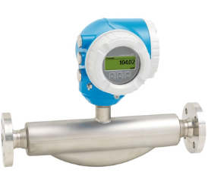 | 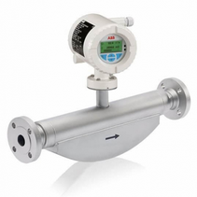 | 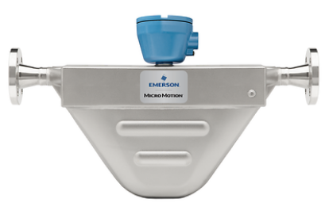
Gamme de mesure | 0 à 2 200 000 kg/h | 0 à 10000 kg /h | 0 à 10 kg/ h
Variables mesurées | Débit massique, masse volumique, température, débit volumique, débit  volumique corrigé, masse volumique de référence, concentration | Débit massique, masse volumique, température, débit volumique, débit  volumique corrigé, masse volumique de référence, concentration | Débit massique, masse volumique, température, débit volumique, débit  volumique corrigé,
Gamme de température du produit | Standard : –50 à +150 °C (–58 à +302 °F) | -50 … 160 °C  (-58 °F ... 320 °F) | -50 … 160 °C  (-58 °F ... 320 °F)
Certificats Ex | ATEX, IECEx, cCSAus, NEPSI, INMETRO, EAC, UK Ex, KC | ATEX, IECEx, cCSAus, NEPSI, INMETRO, EAC, UK Ex, KC | CSA , IECE, NEPSI,ATEX
Principe de mesure | Coriolis | Coriolis | Coriolis
Gamme de diamètre nominal | DN 8 à 250 (⅜ à 10") | DN 10 … 200, PN 40 … 100 | DN 25
Sorties | 4-20 mA HART (active/passive)  4-20 mA WirelessHART  4-20 mA (active/passive)  Sortie impulsion/fréquence/TOR (active/passive)  Double sortie impulsion (active/passive)  Sortie relais | 4-20 mA  (active/passive)  2 Sorties numériques configurables impulsion/  fréquence/TOR | 4-20 mA HART (active/passive)  4-20 mA (active/passive)  Double sortie impulsion (active/passive)  Sortie relais

ANNEXE 8
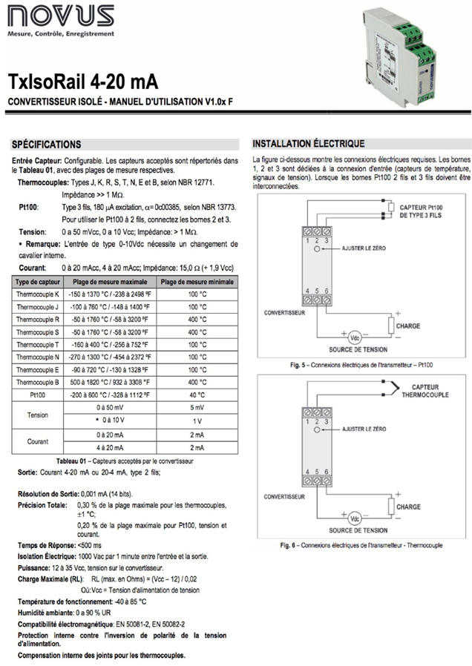
ANNEXE 9 Document réponse questions 6 et 9
Document à rendre avec la copie

Question 6
FT vapeur | I (mA) | MW1 décimal | MW1 héxadécimal
0
4
6

Question 9

GT2
200
201
203
202
204
Rappels :
- La commande MW10 varie de 0 à 100 %.
- La mesure de température est contenue dans MW11.

_____
_____

_____
_____

ANNEXE 10

t (min)
AL_Og
0
1
10
t (min)
AL_Rg
0
1
10
t (min)
0
10
2
3
5
FT2 (kg.s^{–1})

AL_Rg et AL_Og sont les variables associées aux signaux d’alarme

